HOJA DE RUTA 20.11.2024
Día de la Soberanía – Vuelta de Obligado
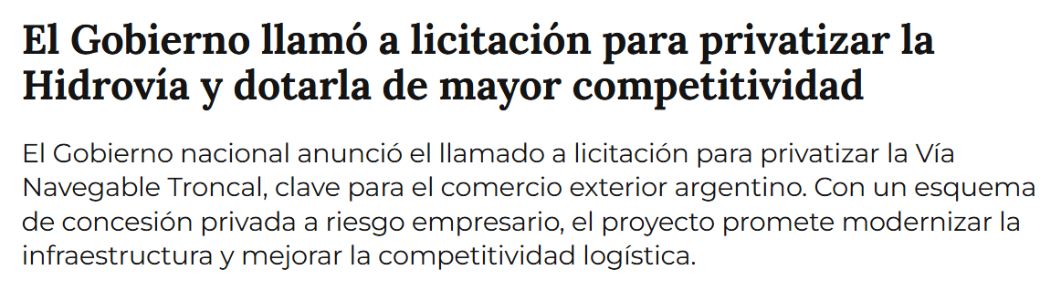
https://bichosdecampo.com/ahora-les-agarro-apuro-lanzan-la-nueva-licitacion-de-la-hidrovia-y-los-sobres-se-abriran-el-29-de-enero-de-2025/

G20 en RIO
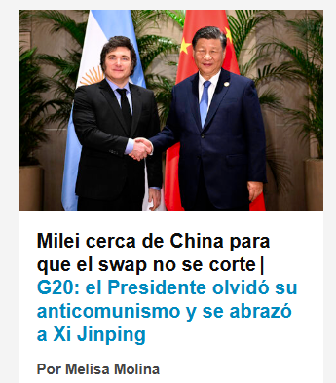
Fotos con MELONI, con MACRON, con LULA, con Kristalina.
¿Cómo lidiar con Trump por un lado y con Xi por el otro?

M. Falak en Letra P
Argentina depende de China para sus exportaciones, para recibir inversiones que no llegan por otro camino y para reforzar, vía swap de monedas, reservas del Banco Central que, a pesar de las compras recientes de divisas estimuladas por el blanqueo, no han salido de su balance fuertemente negativo.
La agenda de la expansión china en la región se basa en sus inversiones apalancadas en créditos llave en mano y tiene como elementos eternamente irresueltos las represas de Santa Cruz, las centrales nucleares pactadas y nunca concretadas, la concesión de la Hidrovía y, de modo estelar, la construcción de un puerto de aguas profundas en Tierra del Fuego.

Hablaron Cristina en un acto en Santiago
Axel en otro acto
CFK en campaña. Posible candidatura: Estuvo en Santiago del Estero en un acto del PJ.
La Corte y la causa vialidad. Posibles caminos para una proscripción
Lo que perdió PBA por Copa. Ley de Presu en Prov. Y un fondo a donde va a parar toda la plata que se recupere de lo perdido: "Fondo de Recupero de Deudas del Estado Nacional". Muchas causas durmiendo en la Corte: Fondo de Incentivo Docente, Fondo de Fortalecimiento Fiscal, Fondo Compensador del Transporte, Aportes a Cajas Previsionales no transferidas a Nación. Le calculan 1.2 Billones. 10% del presupuesto de la Pcia.

Milei y su agenda G20. Sylvestre Stallone con Trump y Milei. Me hace repensar todo. Que lástima que Milei es libertario y defiende los intereses de las corporaciones. Básicamente, qué lástima que Milei es Milei.

Reunión del Jueves en el CFI (estuvieron todos) - Presupuesto - PASO - DNUs - Dto. 846/24 de Ley de entidades financieras. En una sola nota los tres temas del concurso entremezclados: SE, Presupuesto y DNU. Si digo que elijo los tres y los mezclo, me echan.

Dsp, pp. 14-15: ¿hasta dónde llega el veranito? Carry Trade, eliminación del impuesto país a partir del 24/12, el dólar tarjeta pasa de 1600 a 1300. Todo presión. Un auto en Chile cuesta la mitad que acá.
HV dice que Milei vs. Cristina es la jugada de Milei para copar el espacio del PRO.
La nota de HV es buena: solo habla de la casta judicial. En todos los niveles. Es de chusmerío judicial

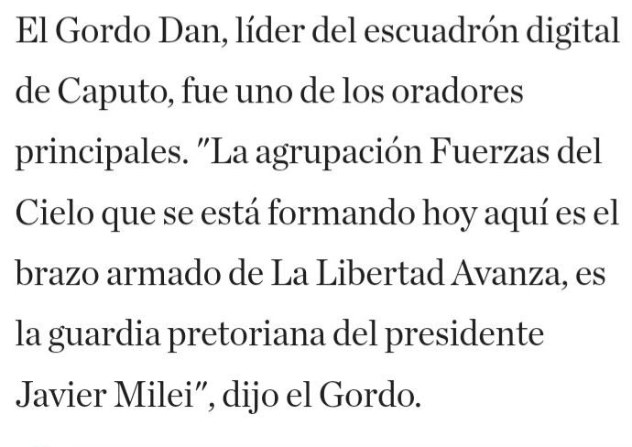
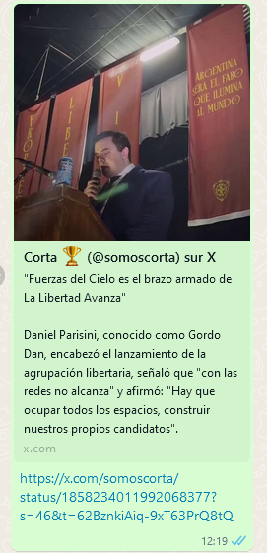
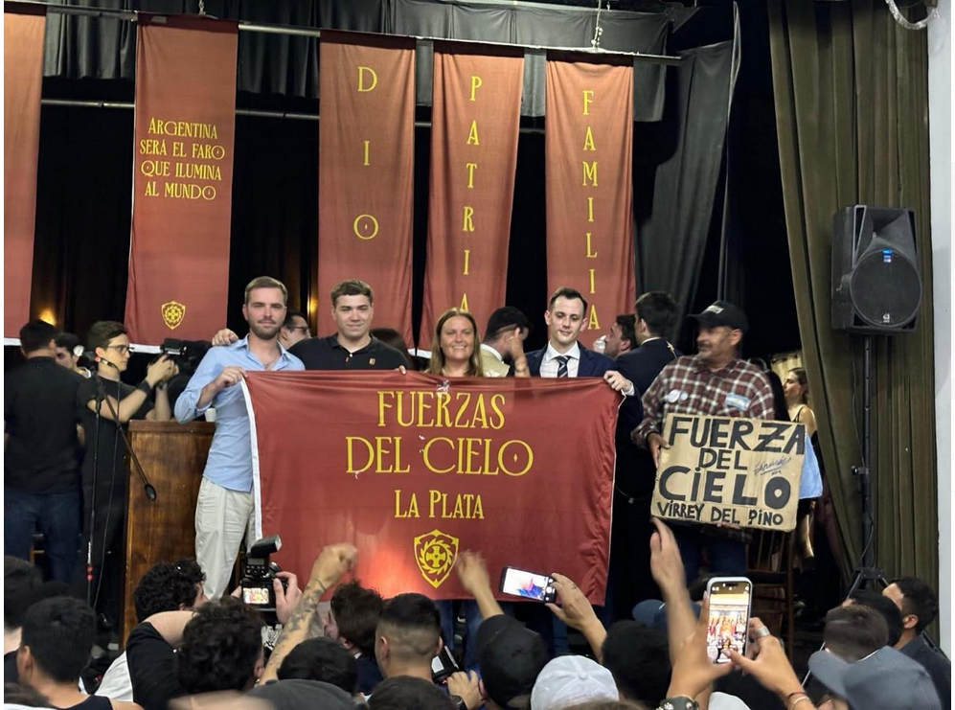

No todos los votantes libertarios son nazis, pero sí todos los nazis están en la libertad avanza

Agrupación: Las Fuerzas del Cielo
Entidad para recaudar: Fundación Faro
Mandamientos: Las epístolas del cielo

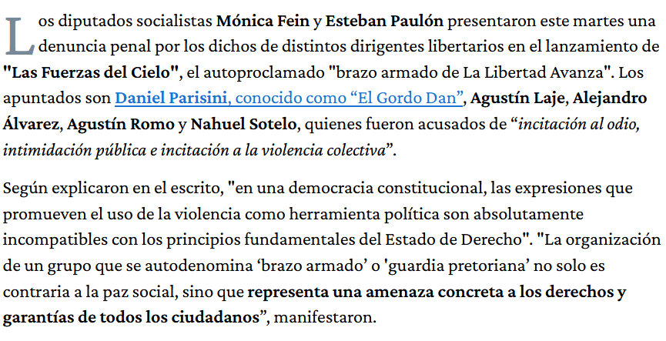

NOTA: LAS DOS ARGENTINAS
SI SALE BIEN, MORIMOS TODOS.

OTRO TEMA QUE TENGO AHÍ:
DNUs

